## 3. Radioactivité

Dans la nature, les éléments chimiques de la classification périodique existent sous la forme de différents **isotopes**. Deux isotopes sont des noyaux possédant le même nombre de protons (numéro atomique *Z*), mais pas le même nombre de neutrons, donc de nucléons (nombre de masse *A*).

### 3.1.1 Noyau radioactif

Noyau radioactif

Un **noyau radioactif** est un isotope **instable** d’un élément chimique. Il va naturellement se désintégrer pour chercher à atteindre une composition stable. Lors de la désintégration, le noyau radioactif émet une particule et de l’énergie.

**Remarque :** La désintégration d’un noyau radioactif peut être forcée (ou stimulée). Les mécanismes forcés sont en jeu dans les processus de **fission nucléaire** (utilisée pour les centrales nucléaires) et de **fusion nucléaire** (dans le coeur des étoiles).

On se contente ici de décrire les phénomènes de désintégrations spontanées.

### 3.1.2 Diagramme (Z;N)

Diagramme (*Z*;*N*)

Le **diagramme (*Z*;*N*)** représente l’ensemble des noyaux connus en fonction de leur numéro atomique *Z* en abscisse et de leur nombre de neutrons *N* en ordonnée (ou l’inverse). Un code couleur permet de différencier les noyaux stables des noyaux instables.

### 3.1.3 Loi de conservation

Loi de conservation

Comme pour une transformation chimique, on représente une **transformation nucléaire** par une équation qui vérifie la **conservation de la masse et de la charge** :

* Le nombre de charges Z est conservé.
* Le nombre de masse *A* est conservé.

***3.2.*** *Types de radioactivité spontanée*

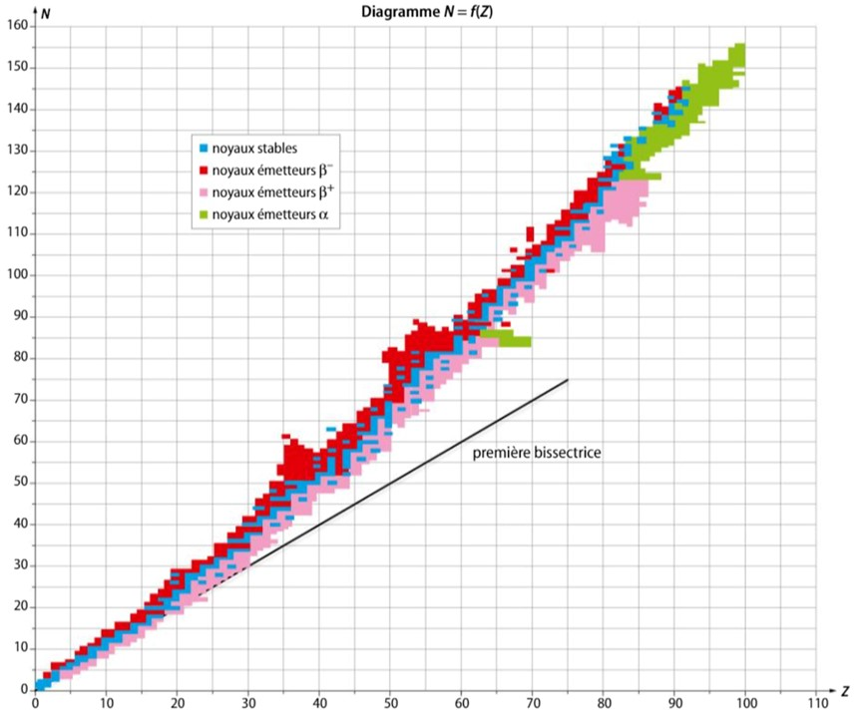

**Figure 8.1** – Diagramme (*Z*;*N*) (Source : Bordas)

## 3.2 Types de radioactivité spontanée

Il existe trois principaux processus de désintégration spontanée d’un noyau radioactif :

* La radioactivité *α*
* La radioactivité *β−*
* La radioactivité *β*+

On parle aussi de désexcitation *γ* lorsque les noyaux issus d’une désintégration se désexcitent en émettant de l’énergie sous forme d’un rayonnement gamma.

**Radioactivité**

**3.2.1**

*α*

Désintégration

*α*

Lors d’une

**désintégration**

***α***

, un noyau radioactif

A

Z

X se désintègre en émettant un noyau

d’hélium

4

2

He (appelé ici particule

*α*

)

, pour donner un noyau fils

A–4

Z–2

Y:

A

Z

X

A–4

Z–2

Y

+

4

2

He

**Exemple**

**:**

L’atome de polonium 210 se transforme, par désintégration

*α*

, en plomb 206 :

210

84

Po

206

82

Pb +

4

2

He

### 3.2.3 Radioactivité *β*+

**Radioactivité**

**3.2.2**

*β*

*−*

Désintégration

*β*

*−*

Lors d’une

**désintégration**

***β***

***−***

, un noyau radioactif

A

Z

X se désintègre en émettant un électron

0

–1

e (appelé ici particule

*β*

*−*

)

, pour donner un noyau fils

A

Z+1

Y:

A

Z

X

A

Z+1

Y

+

0

–1

e

**Exemple**

**:**

L’atome de potassium 40 se transforme, par désintégration

*β*

*−*

, en calcium 40 :

40

19

K

40

20

Ca +

0

–1

e

Désintégration *β*+

Lors d’une **désintégration *β*+**, un noyau radioactif AZX se désintègre en émettant un positron +1 *β*+, antiparticule de l’électron), pour donner un noyau fils Z–1AY :

0e (appelé ici particule

A A 0

ZX Z–1Y + +1e

**Exemple :** Le fluor 18 se transforme, par désintégration *β*+, en oxygène 18 :

### 3.2.4 Radioactivité *γ*

Désexcitation *γ*

Après avoir subi une désintégration radioactive (de type *α*, *β*+ ou *β−*), le noyau fils AZY* obtenu se trouve la plupart du temps dans un **état excité**. Il va alors revenir instantanément à un état stable (état fondamental) par **émission d’un photon *γ***. Le noyau excité est noté avec

une étoile :

A *∗* A

ZY ZY + *γ*

## 3.3 Loi de décroissance radioactive

D’un point de vue probabiliste, il n’est pas possible de prédire à quel instant un unique noyau radioactif va se désintégrer. En revanche, il est possible de déterminer la loi d’évolution globale du nombre de désintégration dans un échantillon contenant un nombre important de noyaux radioactifs. C’est la loi de décroissance radioactive.

***8.3.*** *Loi de décroissance radioactive*

### 3.3.1 Activité d’un échantillon

Activité

L’**activité *A*(*t*)**, d’un échantillon contenant un nombre *N*(*t*) d’atomes radioactifs, correspond au nombre de désintégrations par seconde ayant lieu au sein de cet échantillon. L’activité s’exprime en becquerels (Bq = s*−*1), et représente l’opposé de la dérivée par rapport au temps du nombre d’atomes radioactifs restant dans l’échantillon à un instant *t* :

*dN*(*t*)

*A*(*t*) = *−*

*dt*

### 8.3.2 Constante radioactive

Constante radioactive

Pour chaque type de noyau radioactif AZX, il existe une **constante radioactive** notée ***λ*** (en s*−*1), caractérisant la capacité de ce type de noyau à se désintégrer plus ou moins rapidement. L’activité *A*(*t*) d’un échantillon radioactif est alors proportionnelle au nombre de noyaux radioactifs *N*(*t*) et *λ* est le coefficient de proportionnalité :

*A*(*t*) = *λN*(*t*)

**3.3.3**

**Équation différentielle**

Équation différentielle

Par égalité entre les deux définitions de l’activité vues précédemment, on obtient :

*A*

(

*t*

)=

*−*

*dN*

(

*t*

)

*dt*

=

*λN*

(

*t*

)

D’où l’équation différentielle linéaire du premier ordre, à coefficients constants, sans second

membre (homogène) :

*dN*

(

*t*

)

*dt*

+

*λN*

(

*t*

) = 0

**3.3.4**

**Loi de décroissance radioactive**

Loi de décroissance radioactive

La solution de cette équation différentielle, appelée

**Loi de décroissance radioactive**

, est

donnée par la relation suivante :

*N*

(

*t*

)=

*N*

0

*e*

*−*

*λt*

*N*

0

=

*N*

(

*t*

= 0)

le nombre initial de noyaux radioactifs dans l’échantillon

**Remarques :**

* On retrouve facilement l’expression de l’activité, en notant *A*0 = *λN*0 :

*A*(*t*) = *λN*(*t*) = *λN*0*e−λt* = *A*0*e−λt*

* On peut définir, comme pour toute équation différentielle du premier ordre linéaire à coefficients constants, le temps caractéristique de décroissance radioactive : *τ* =. ce temps peut se déterminer graphiquement par la méthode de la tangente à l’origine, il correspond à la date à laquelle il reste 63% du nombre initial de noyaux radioactifs. Mais nous allons voir dans le paragraphe suivant qu’en radioactivité, on préfère définir le temps de demi-vie *t*1*/*2

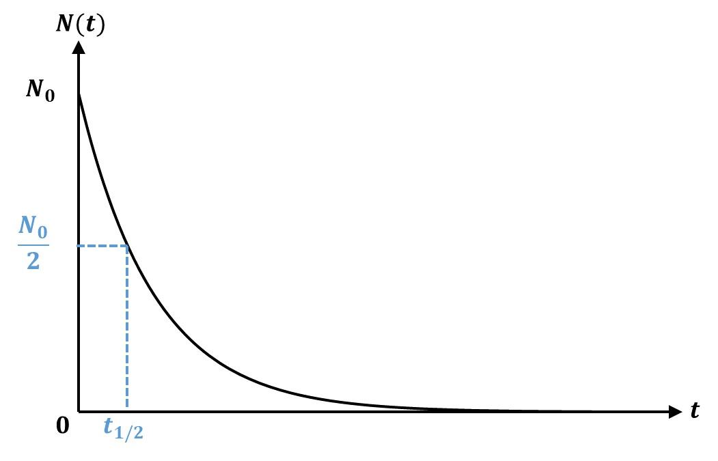

**Figure 8.2** – Représentation graphique d’une loi de décroissance radioactive.

**3.3.5**

**Temps de demi-vie**

Temps de demi-vie

On définit le

**temps de demi-vie**

***t***

**1**

***/***

**2**

comme le temps au bout duquel la moitié des noyaux

radioactifs présents initialement se sont désintégrés,

*N*

(

*t*

1

*/*

2

)=

*N*

0

2

. On peut montrer que :

*t*

1

*/*

2

=

ln(2)

*λ*

**Démonstration**

**:**

On cherche *t*1*/*2 tel que *N*(*t*1*/*2) = *N*20, soit :

*N*0*e−λt*1*/*2 = *N*

*e−λt*1*/*2 = 

*−λt*1*/*2 = *−*ln(2)

*t*1*/*2 = 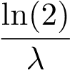 = ln(2) *×τ*

***8.4.*** *Applications de la radioactivité*

## 3.4 Applications de la radioactivité

### 3.4.1 Datation au carbone 14

Le carbone 14, isotope radioactif du carbone 12, possède un temps de demi-vie de 5730 ans. Or, dans l’atmosphère, il existe un taux constant de carbone 14. En effet, la quantité de carbone 14 présente dans l’atmosphère devrait disparaître à cause des désintégrations radioactives, mais le nombre de noyaux radioactifs est sans cesse renouvelés grâce à des réactions nucléaires stimulées par le rayonnement cosmique.

Du fait de la respiration et de la photosynthèse, les organisme vivants possèdent au cours de leur vie un taux de carbone 14 constant également.

Lors de la mort d’un organisme, il cesse d’échanger de l’air avec l’amosphère, et son taux de carbone 14 ne se renouvelle plus, il va alors diminuer suivant une loi de décroissance radioactive standard.

Lorsque des ossements sont retrouvés, par exemple, on mesure le taux de carbone 14 à l’intérieur de l’organisme, et par comparaison avec le taux normal lorsque l’organisme est vivant, on est capable de retrouver la date à laquelle l’organisme s’est éteint.

Puisque la décroissance est exponentielle, plus l’âge de l’organisme est récent, meilleure est la précision de mesure. En effet, pour des temps longs, la courbe « s’applatit » et alors la précision de mesure diminue.

Ainsi pour le carbone 14, on peut estimer que la méthode est fiable jusqu’à un âge de 5 ou 6 fois la demi-vie, soit environ 35 000 ans.

**Remarque :** Si l’on souhaite dater des éléments à une échelle de temps radicalement différente (comme en géologie), il faut utiliser des populations de noyaux radioactifs présentant un temps de demi-vie adapté. Par exemple, la méthode de datation au rubidium-strontium s’applique à l’échelle de la formation de la Terre car le temps de demi-vie est d’environ 49 milliards d’années.

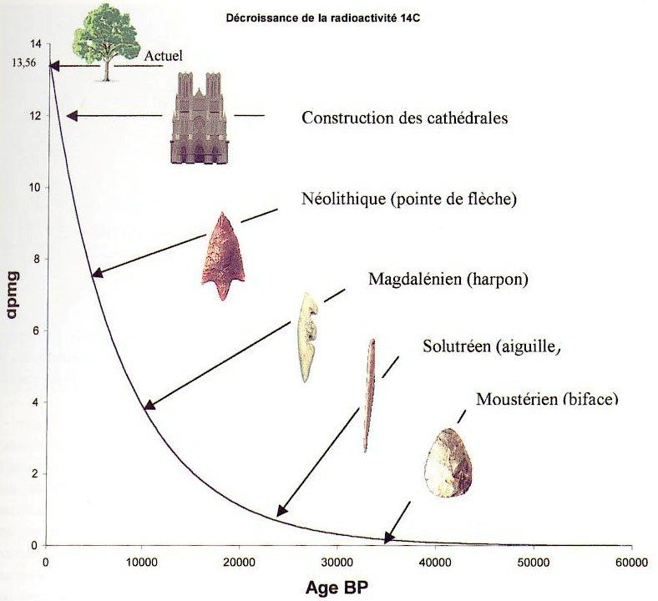

**Figure 8.3** – Exemples d’âges que l’on peut déterminer grâce à la datation au carbone 14 ([Source)](http://philippelopes.free.fr/DatationCarbone14.htm).

### 3.4.2 Applications médicales

En médecine, depuis la découverte du radium par Pierre et Marie Curie, diverses applications de la radioactivité ont progressivement été développées, définissant notamment aujourd’hui le domaine de la médecine nucléaire.

L’une de ces applications est l’utilisation de **traceurs radioactifs**, c’est-à-dire de particules radioactives que l’on injecte à un patient et qui ont été préparées spécifiquement pour qu’elles se fixent sur des zones particulières (des tumeurs par exemple). Ainsi, on peut détecter les rayonnements émis au cours de la désintégration radioactive et s’en servir pour faire de l’**imagerie médicale** (scintigraphie, tomographie par émission de positrons).

Une autre application est de se servir des rayonnements émis par ces noyaux radioactifs pour détruire certains tissus (comme des cellules cancéreuses) : il s’agit de la **radiothérapie**.

Il existe bien entendu de nombreuses normes quant à l’utilisation de la radioactivité en médecine. En effet, il faut limiter la durée d’exposition à des éléments radioactifs, et pour le personnel de radiologie par exemple qui doit y faire face toute l’année, ils sont munis de protections adaptées (salle à part pendant la radio, écrans de protection etc.)